Замечания по Лабораторной №1
Замечание 1: Репозиторий назвать по теме варианта. Ветки по лабам по их тема
Было:
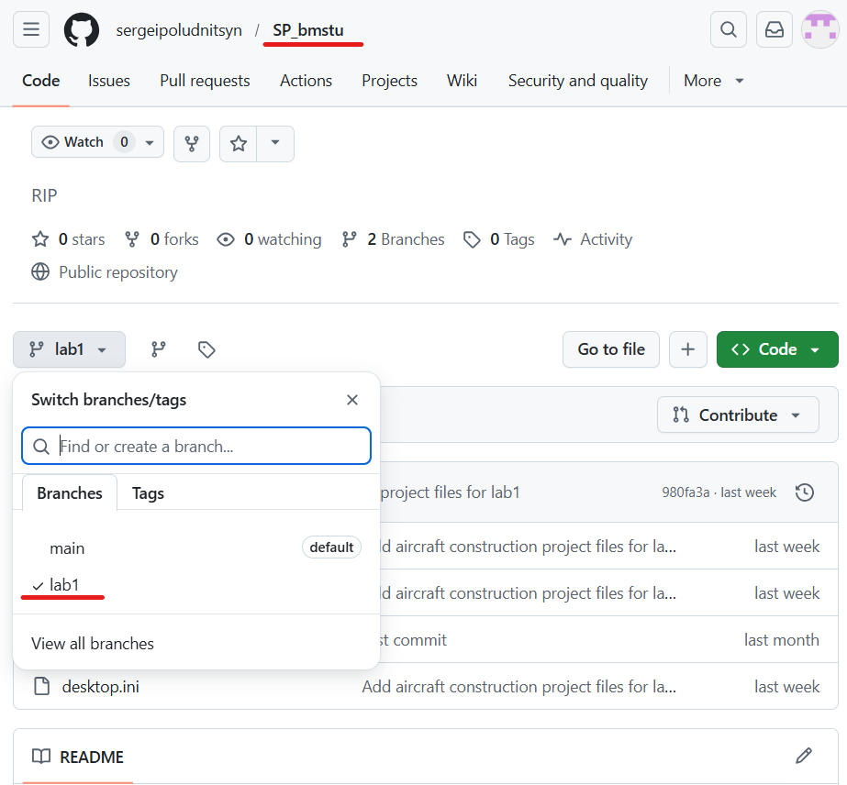
Стало:
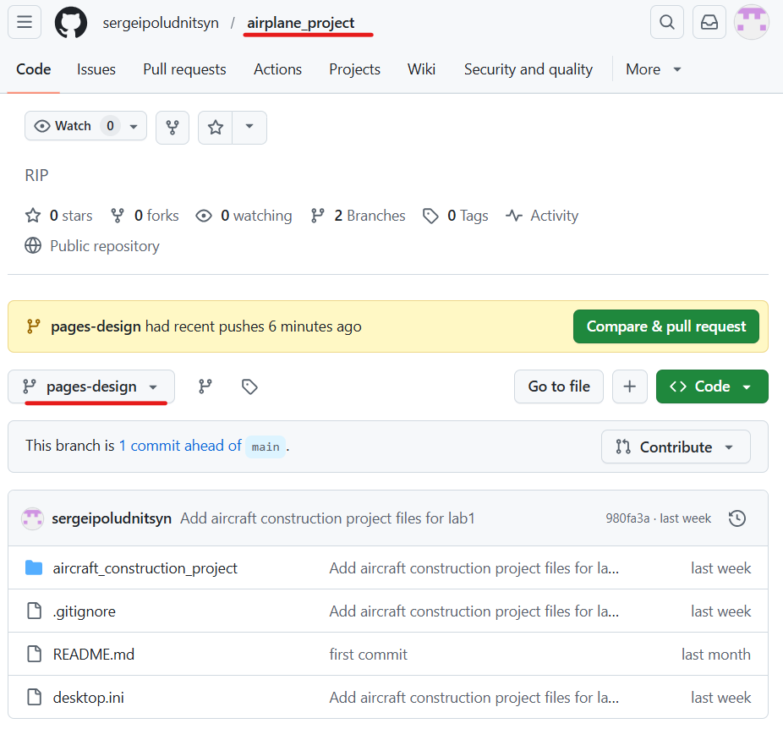

Замечание 2: q по теме. Заявки в коде и url переделать на ariplane
Было:
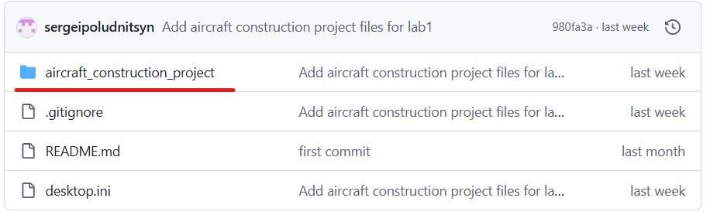
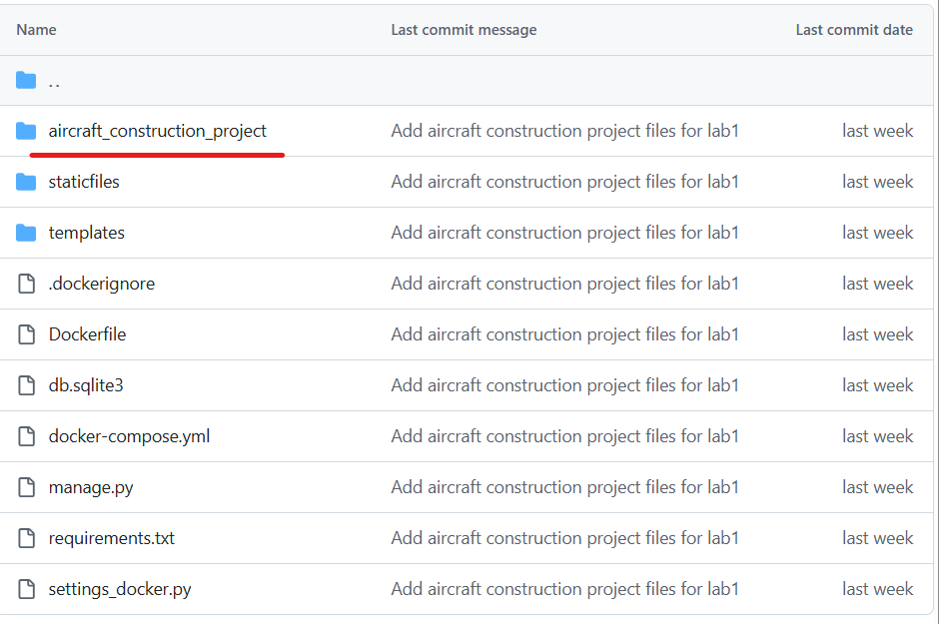
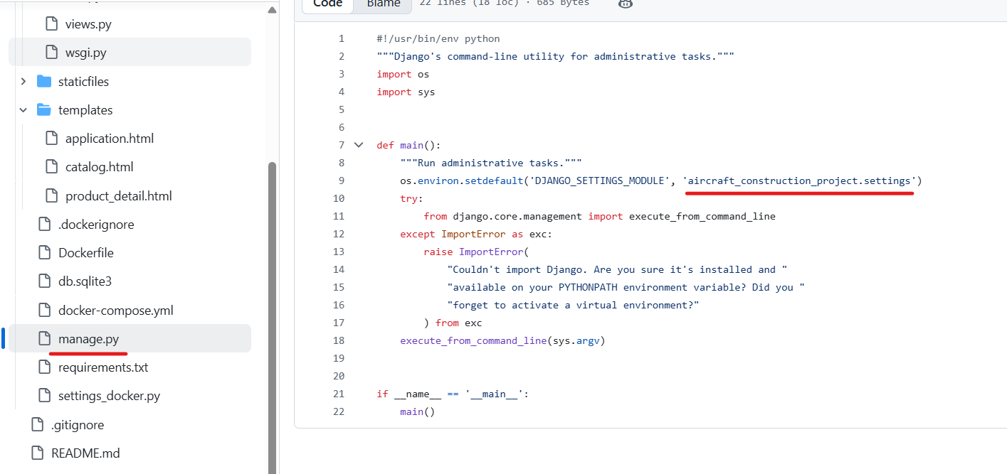
Стало:
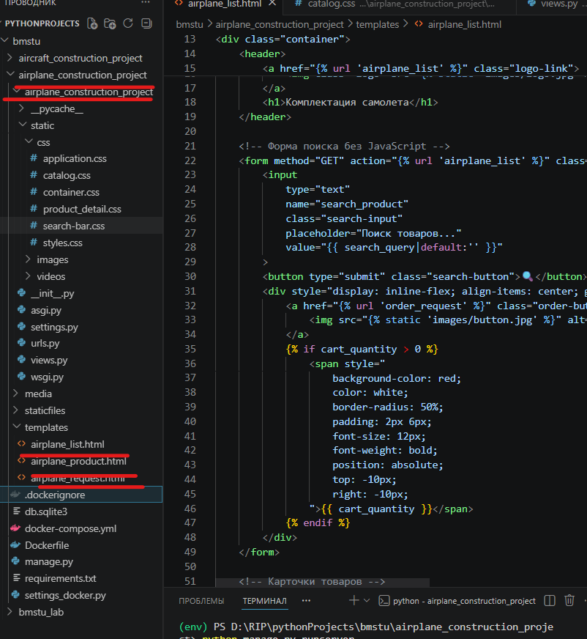

Комментарий: Нужно в файле catalog.html и views.py заменить параметр q (который отвечает за поиск) на название, соответствующее теме проекта
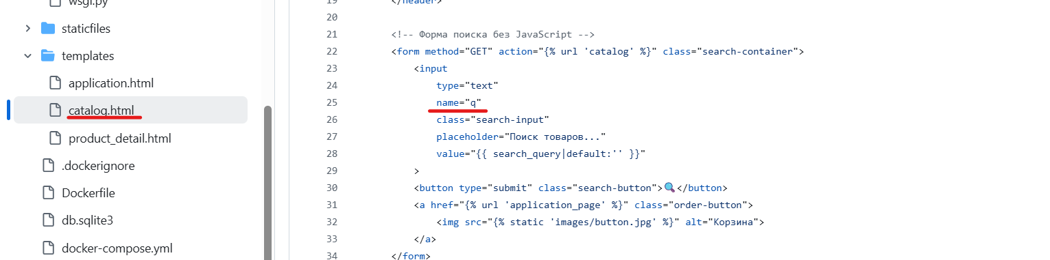
Стало:
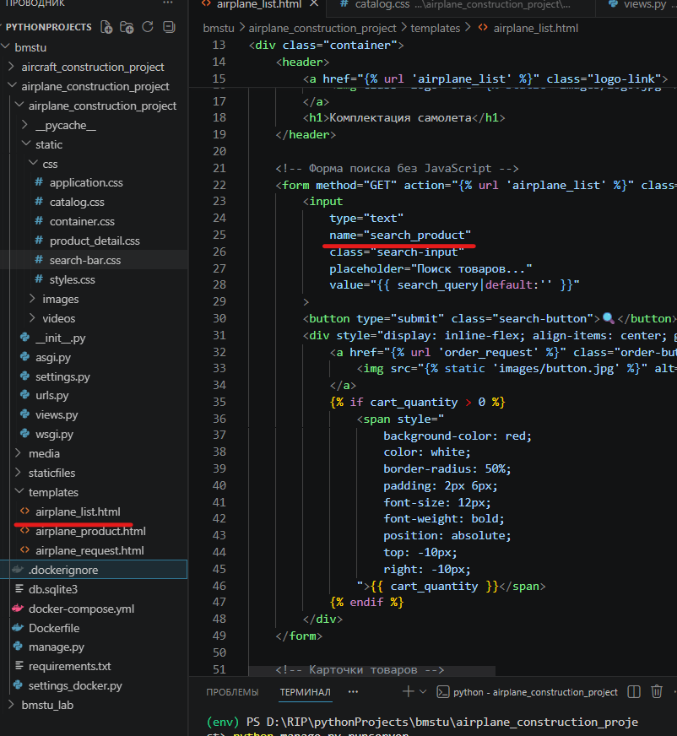
Замечание 3: считать количество из массива и на страницу
Было:
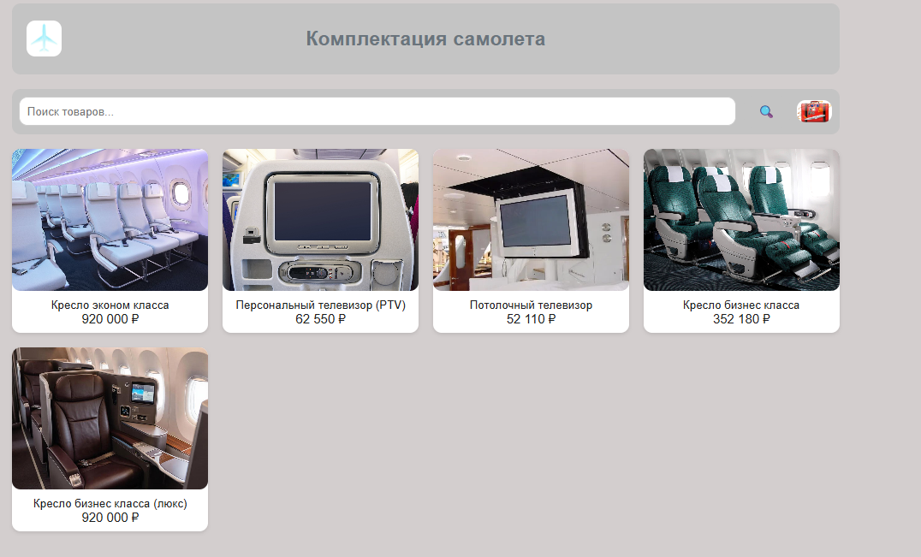

Стало:
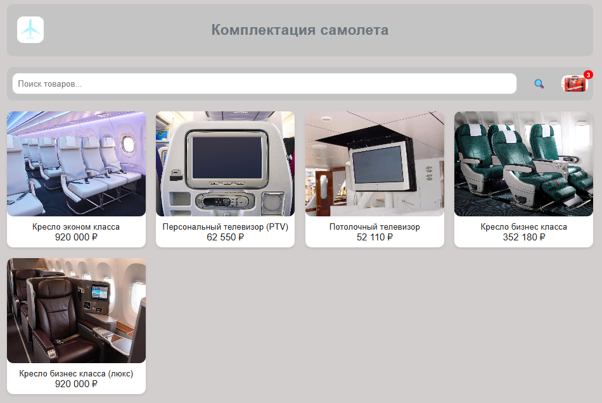
Замечание 4: Результат не считать, он как значение. И заполнить название организации
Было:
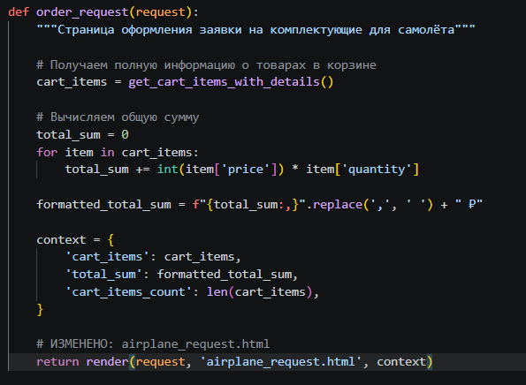
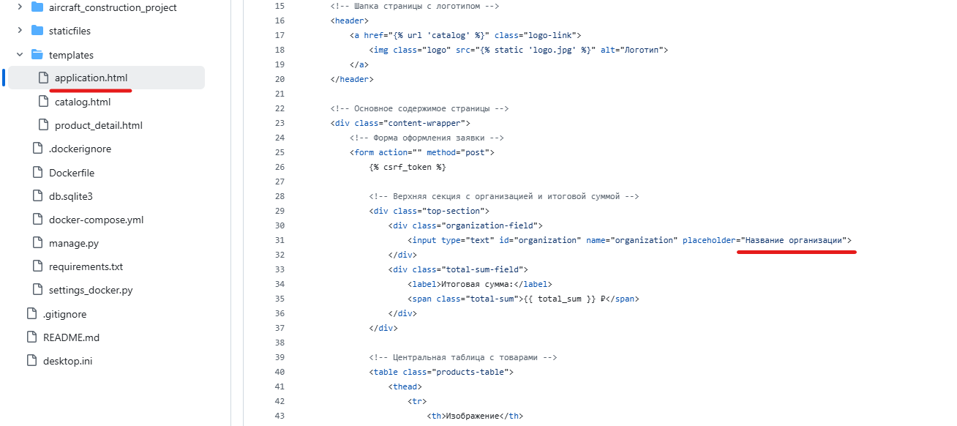
Стало:
